1

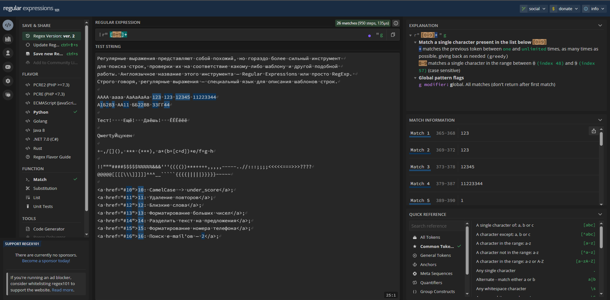

[0-9]+

2

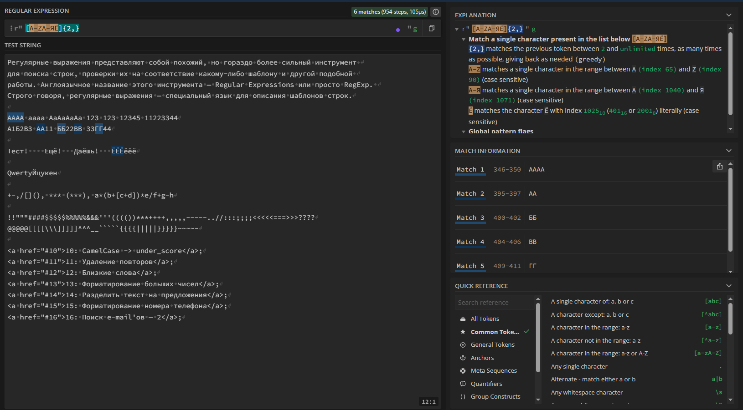

[A-ZА-ЯЁ] {2,}

3

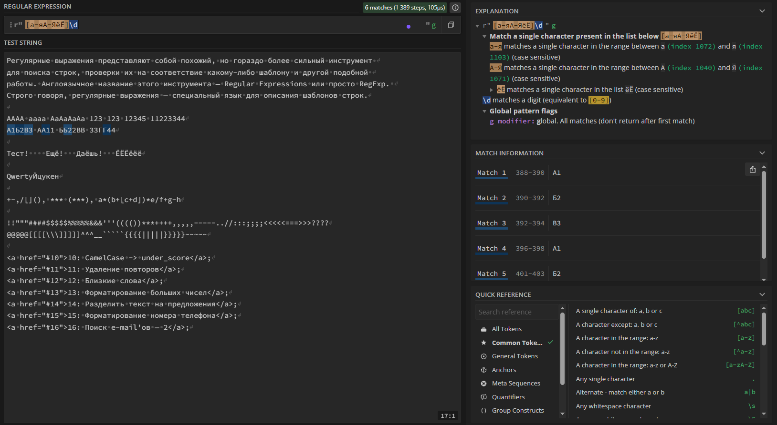

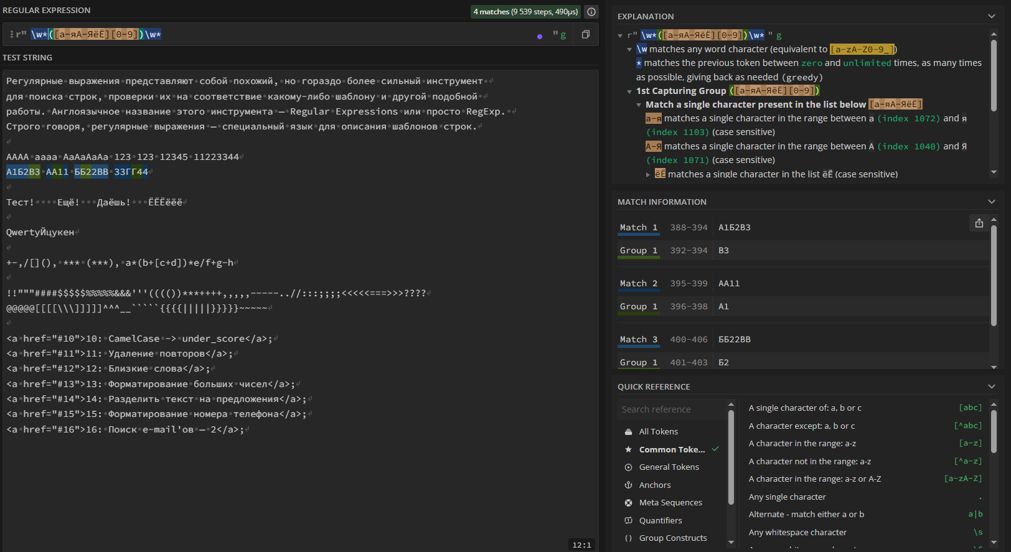

\w\*([а-яА-ЯЁё][0-9])\w\*

4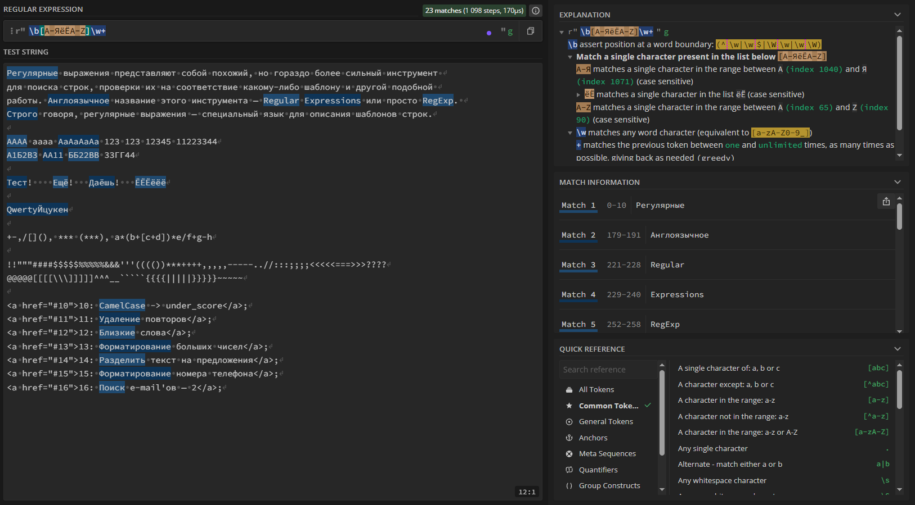

\b[A-ЯёЁA-Z]\w+

5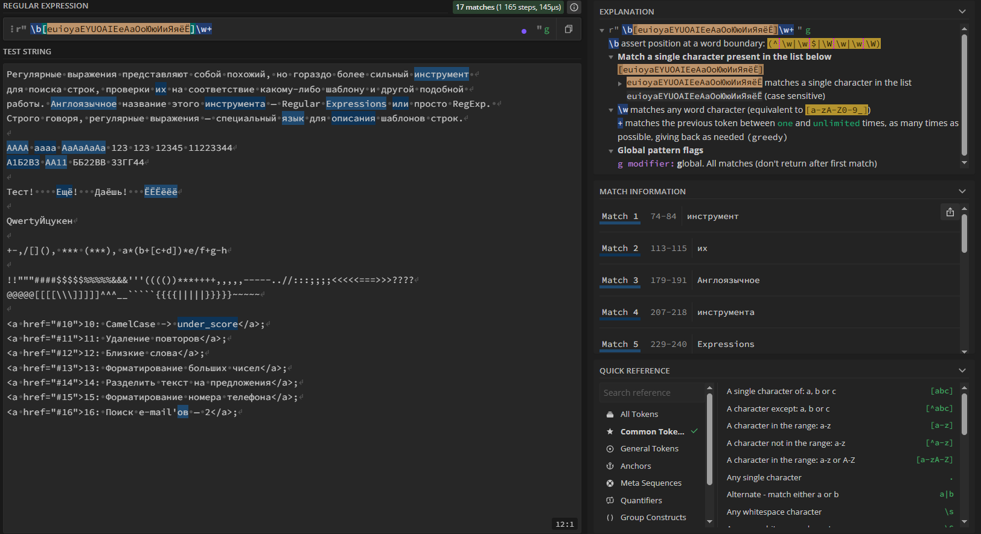

\b[аеёиоуыэюяaeiouyAEIOUYАЕЁИОУЫЭЮЯ]\w\*

6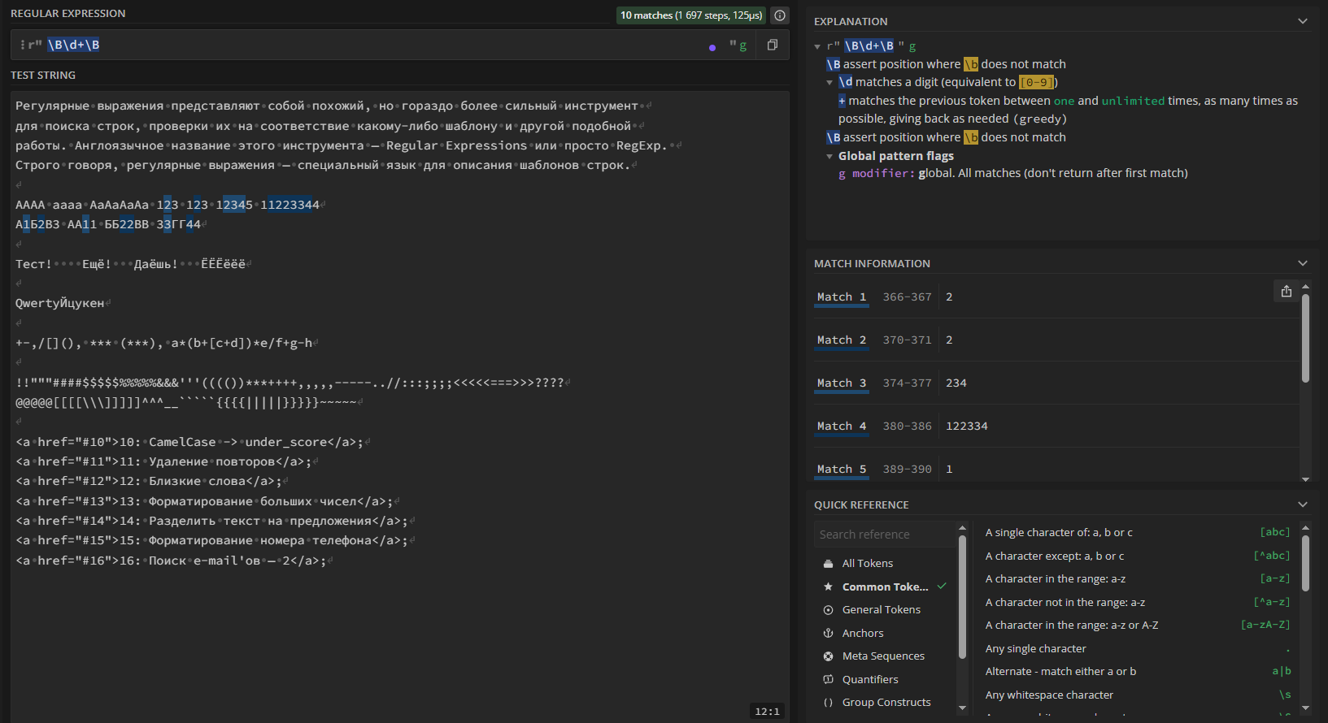

\B\d+\B

7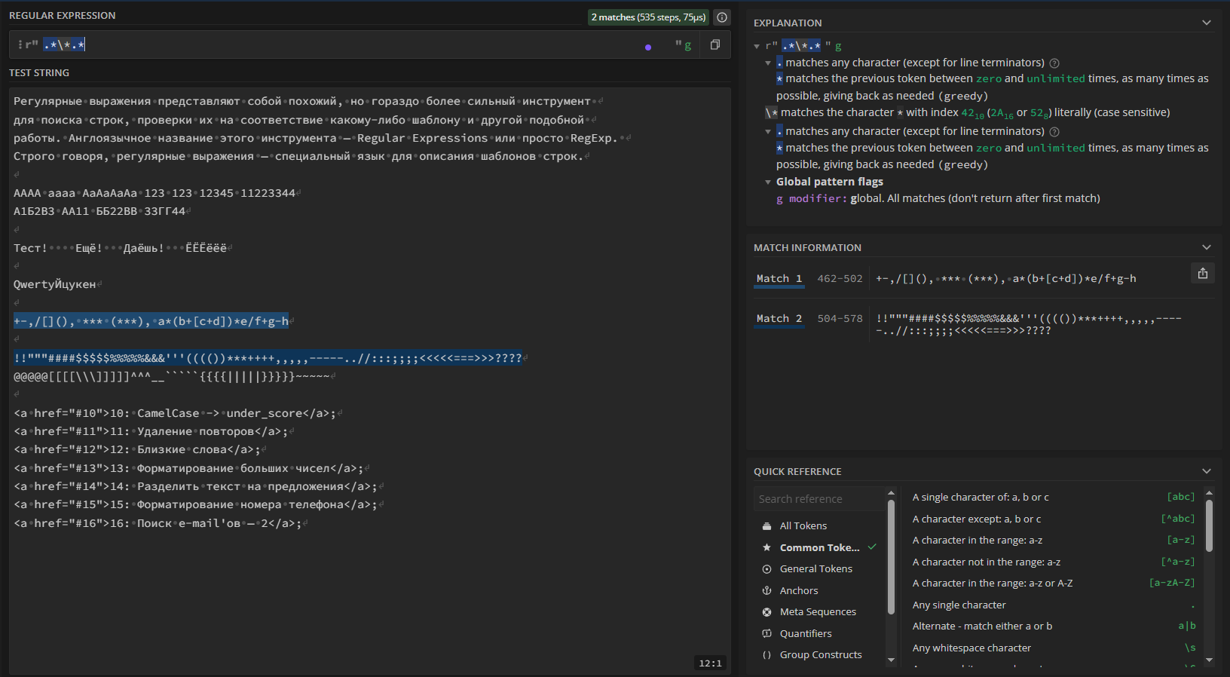

.\*\\*.\*

8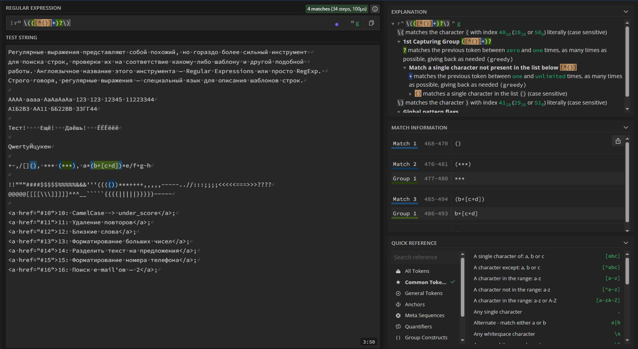

\(([^()]+)?\)

9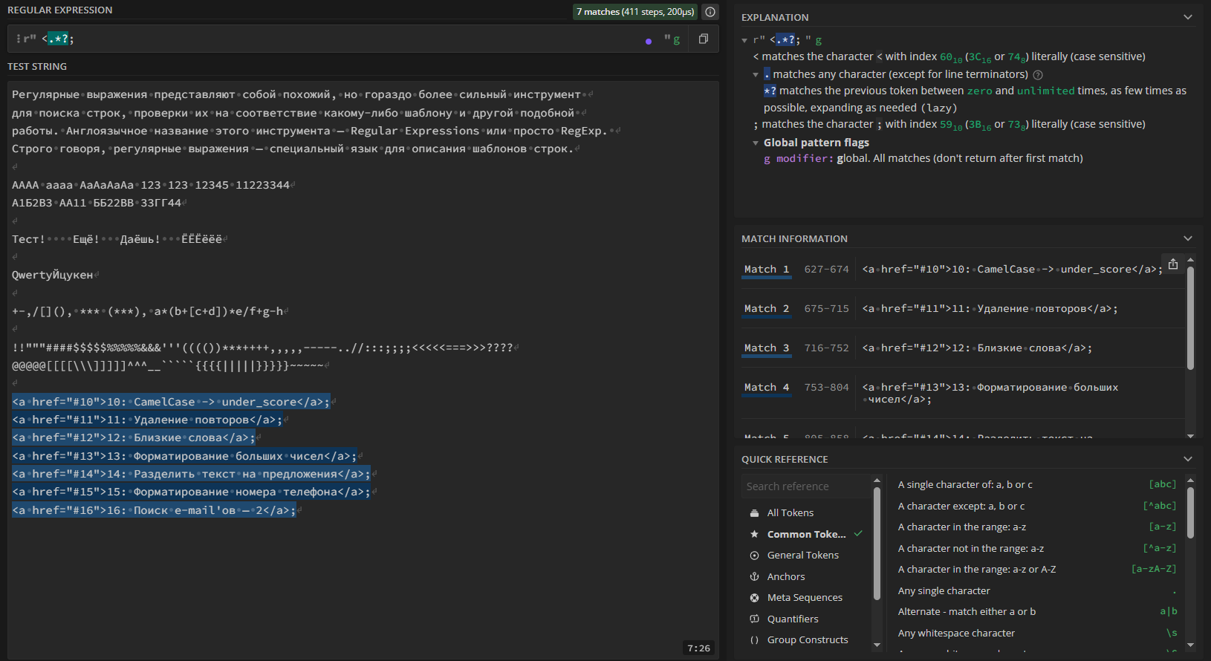

<.\*?;

10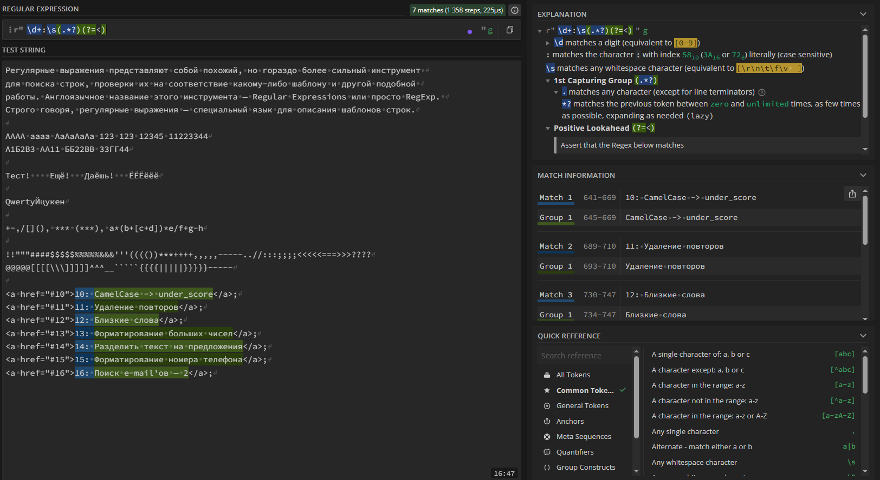

\d+:\s(.\*?)(?=<)

11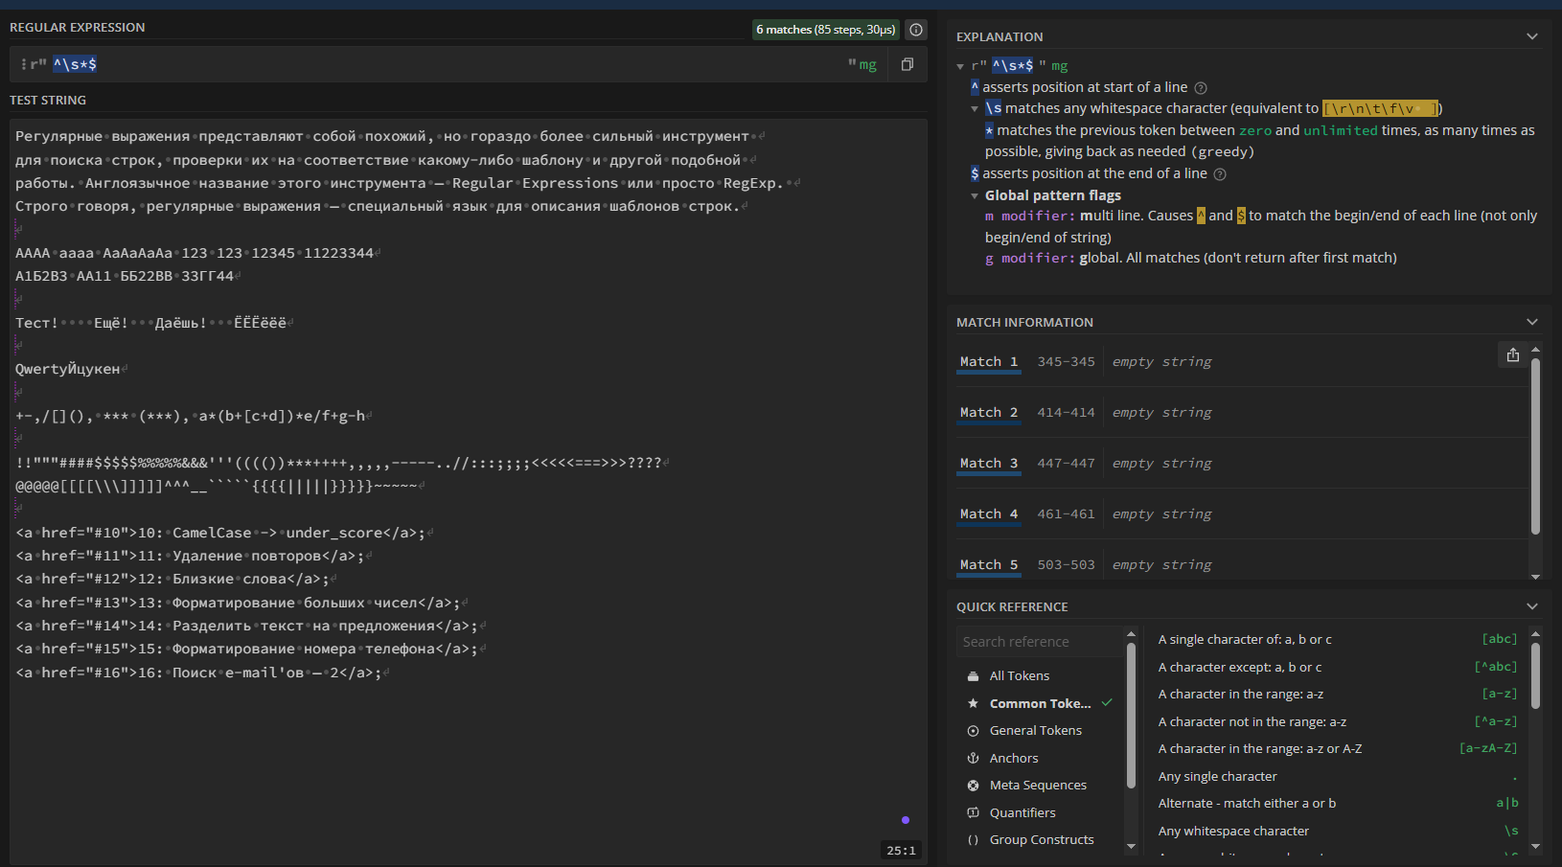

^\s\*$

12

